Důvodová zpráva
- Předmětem předloženého materiálu je návrh koupit pozemky v k.ú. Poruba, obec Ostrava, pro vybudování veřejně prospěšné stavby dopravní infrastruktury s názvem „Propojení Francouzská - Rudná“, jejímž investorem bude statutární město Ostrava.
- Kupní cena celkem činí 3.352.600 Kč, tj. průměrná cena za m² činí 495,29 Kč.
- Podotýká se, že kupní cena ve vztahu k části pozemku parc. č. 2805 v k.ú. Poruba o výměře 2.515 m² byla dojednána ve výši 220 Kč/m², tj. celkem 553.300 Kč, kdy prodávající však původně požadoval částku ve výši 260 Kč/m², tj. celkem 653.900 Kč a znalecký posudek stanovil pak výši obvyklou v částce 165,74 Kč/m², tj. 416.800 Kč. Vyšší kupní cena oproti znaleckému posudku (o 136.500 Kč) za část uvedeného pozemku je odůvodněna tím, že:

- předmět převodu v k.ú. Poruba, obec Ostrava, je nutno vykoupit pro realizaci strategické dopravní stavby „Propojení Francouzská – Rudná“, která je strategicky důležitá pro obyvatele města a zajištění jejich dopravní obslužnosti, kdy tedy účelem převodu je umožnit na části Předmětu převodu realizovat stavbu „Propojení Francouzská – Rudná“;
- bez Předmětu převodu není možno stavbu zrealizovat;
- předmět převodu není možno v rámci stavby zaměnit ani obejít;
- k výše uvedené stavbě bylo vydáno Územní rozhodnutí č.j. MSK 66539/2021 ze dne 21.12.2022, které nabylo právní moci dne 21.1.2023;
- vlastník odmítl prodej předmětu převodu za nižší kupní cenu a bez převodu by došlo k zastavení realizace stavby až do doby případného vyvlastnění (potencionálně roky).
- Předložený návrh byl projednán v radě města dne 26.11.2024. Rada města na své schůzi souhlasila s výkupem pozemků tak, jak je uvedeno v bodu 1) návrhu usnesení předloženého materiálu a uzavřít kupní smlouvu.

výkup xxx xxxxxxxx
parc.č. | výměra | druh pozemku
2662/2 | 197 m² | ostatní plocha
2803/1 | 975 m² | vodní plocha
2805 | 5597 m² | orná půda
Celkem | 6769 m²
Územní informace
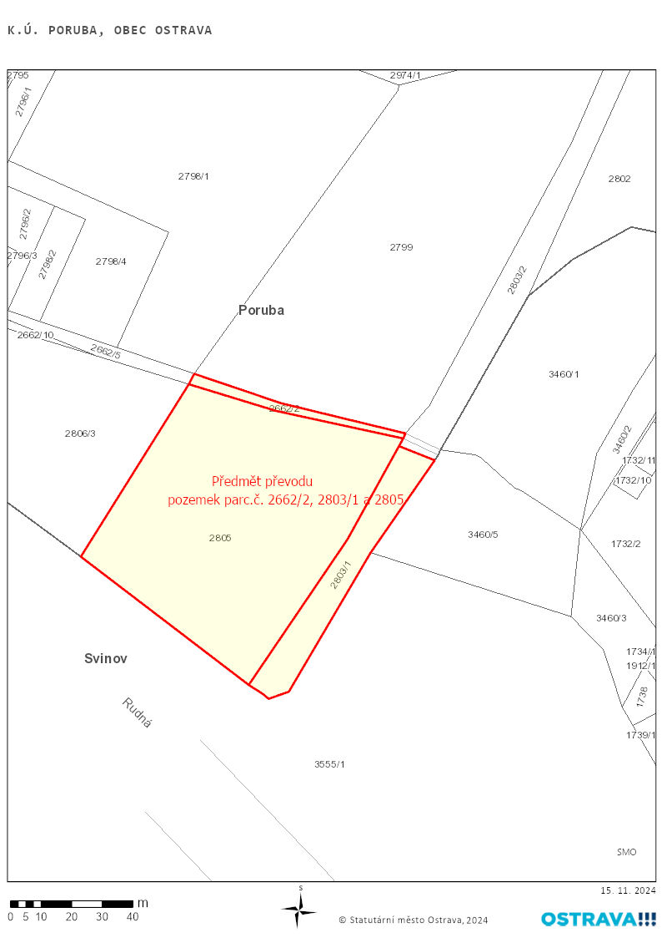

Předmět
- Pozemek parc.č. 2662/2, ostatní plocha, ostatní komunikace o výměře 197 m²
- Pozemek parc.č. 2803/1, vodní plocha, koryto vodního toku přirozené nebo upravené o výměře 975 m²
- Pozemek parc.č. 2805, orná půda o výměře 5597 m², vše v k.ú. Poruba, obec Ostrava

(dále jen Předmět převodu)

Pozemek se nachází v lokalitě ulice Záhumenní.

Vlastník nemovité věci
xxx xxxxxxxx, xxxxxxxxx xx/xx, xxxxxx, xxx xx xxxxxxx.

Žadatel
Odbor investiční Magistrátu města Ostravy.

Účel
Výkup pro veřejně prospěšnou stavbu „Propojení Francouzská – Rudná“.

Informace
Odbor majetkový eviduje žádost odboru investičního o výkup nemovitých věcí pro veřejně prospěšnou stavbu „Propojení Francouzská - Rudná“, k.ú. Poruba, obec Ostrava.

Pro výše uvedenou stavbu již byla v roce 2021 vykoupena stavba bez čp/če, jiná stavba na pozemku parc.č. 2801/26 v k.ú. Poruba, obec Ostrava.

K výše uvedené stavbě bylo vydáno Územní rozhodnutí č.j. MSK 66539/2021 ze dne 21.12.2022, které nabylo právní moci dne 21.1.2023.

Dne 19.6.2024 se uskutečnilo jednání za účasti zástupců statutárního města Ostrava, městského obvodu Poruba, společnosti DOPRAVOPROJEKT Ostrava a.s. a vlastníka pozemků, na kterém vlastník potvrdil požadavek výkupu celých pozemků parc.č. 2662/2 a 2803/1 a části pozemku parc.č. 2805. Dále byl vlastník pozemků seznámen s výší kupní ceny na základě znaleckého posudku a bylo dohodnuto, že konečné stanovisko ke kupní ceně sdělí do 31.8.2024.

Komise pro majetek a hospodářskou správu na svém jednání dne 21.10.2024 usnesením č. 64/13 doporučila radě města koupit pozemky a část pozemku v k.ú. Poruba, obec Ostrava pro veřejně prospěšnou stavbu „Propojení Francouzská - Rudná“.
Předmětem materiálu byl převod pozemku parc. č. 2662/2, pozemku parc. č. 2803/1 a části pozemku parc. č. 2805, vše v k. ú. Poruba, obec Ostrava. Ke dni zpracování materiálu pro komisi nebyla kupní smlouva odsouhlasena druhou smluvní stranou. V předloženém materiálu byla cena obvyklá nemovitých věcí v celkové výši 2.770.700 Kč.

Jelikož smluvní strana se zněním kupní smlouvy nesouhlasila, proběhlo dne 14.11.2024 jednání s vedoucím odboru majetkového a vlastníkem pozemku, kde bylo dohodnuto, že předmětem převodu budou pozemky parc. č. 2662/2, parc. č. 2803/1 a celý pozemek parc. č. 2805, a to za cenu obvyklou dle znaleckého posudku, tj. v celkové výši 3.216.100 Kč.

O tomto byla Komise pro majetek a hospodářskou správu informována na svém jednání dne 18.11.2024.

Po jednání Komise pro majetek a hospodářskou správu vlastník pozemku odbor majetkový telefonicky informoval, že s kupní cenou opět nesouhlasí a požaduje upravit kupní cenu pozemku parc.č. 2805 v k.ú. Poruba, obec Ostrava.

Vlastník pozemku vznesl požadavek na úpravu kupní ceny části pozemku následujícím způsobem:

- část pozemku (dle Územního plánu ochranná zeleň) o výměře 2.515 m² za požadovanou cenu 260 Kč/m², tj. 653.900 Kč.

Uvedené bylo odborem majetkovým odmítnuto a byla navrženo, že část pozemku (dle Územního plánu ochranná zeleň) o výměře 2.515 m² vykoupí SMO maximálně za cenu 220 Kč/m², tj. 553.300 Kč.

Kupní cena
Předmět převodu byl oceněn ve znaleckém posudku č. 044363/2024 soudní znalkyní Ing. Yvettou Barvíkovou ze dne 31.5.2024 cenou obvyklou v celkové výši 3.216.100 Kč (bez DPH), přičemž, cena za jednotlivé nemovité věci tvořící Předmět převodu je následující:
- pozemek parc.č. 2662/2 125.400 Kč
- pozemek parc.č. 2803/1 598.700 Kč
- pozemek parc.č. 2805 2.492.000 Kč.
Znalecký posudek je k nahlédnutí na odboru majetkovém.

Požadovaná Kupní cena za Předmět převodu je v celkové výši 3.352.600 Kč, přičemž cena za jednotlivé nemovité věci tvořící Předmět převodu je následující:
- pozemek parc.č. 2662/2 125.400 Kč
- pozemek parc.č. 2803/1 598.700 Kč
- pozemek parc.č. 2805 2.628.500 Kč.

Zdůvodnění odchylky od ceny obvyklé
Rozdíl ceny sjednané od ceny obvyklé stanovené znaleckým posudkem u nabývaného pozemku parc.č. 2805 v k.ú. Poruba, obec Ostrava činí 136.500 Kč.

Výkup předmětného pozemku za kupní cenu sjednanou vyšší, než je cena v daném místě a čase obvyklá, uvedená ve znaleckém posudku, je odůvodněn takto:

- Předmět převodu v k.ú. Poruba, obec Ostrava, je nutno vykoupit pro realizaci stavby „Propojení Francouzská – Rudná“;
- účelem převodu je umožnit na části Předmětu převodu realizovat stavbu „Propojení Francouzská – Rudná“;
- bez Předmětu převodu není možno stavbu zrealizovat;
- Předmětu převodu není možno v rámci stavby zaměnit ani obejít;
- k výše uvedené stavbě bylo vydáno Územní rozhodnutí č.j. MSK 66539/2021 ze dne 21.12.2022, které nabylo právní moci dne 21.1.2023;
- vlastník odmítl prodej Předmětu převodu za nižší kupní cenu.

Navrhované řešení výkupu Předmětu převodu za navrhovanou sjednanou kupní cenu se tudíž jeví jako nejhospodárnější.

S ohledem na charakter věci nebyla vyžadována stanoviska odvětvových odborů Magistrátu města Ostravy, městského obvodu Poruba ani Městského ateliéru prostorového plánování a architektury, příspěvková organizace.

Zatížení Předmětu převodu
Předmět převodu je zatížen věcným břemenem zřizování a provozování vedení vodovodního řadu, jeho umístění, udržování, měnění či odstraňování, s právem provádění jeho úprav za účelem modernizace nebo zlepšení výkonnosti a s právem vstupování a vjíždění na pozemky v souvislosti se změnami, provozováním, údržbou, opravami, úpravami a odstraňováním v rozsahu GP č. 3510-11/2021 pro k.ú. Poruba, obec Ostrava, dle Smlouvy o zřízení věcného břemene ev. č. 0874/2022/OI ze dne 16.3.2022, s oprávněním pro statutární město Ostrava.

K pozemku parc.č. 2805 v k.ú. Poruba, obec Ostrava je uzavřena Pachtovní smlouva mezi vlastníkem pozemku a Ing. Richardem Švidrnochem, Záhumenní 47/58, 708 00 Ostrava-Poruba, a to na dobu určitou do 30.9.2025 a Dodatek č. 1 k Pachtovní smlouvě.

Předběžná řídící kontrola
V souvislosti se zákonem č. 320/2001 Sb., o finanční kontrole ve veřejné správě a o změně některých zákonů (zákon o finanční kontrole), ve znění pozdějších předpisů, byla provedena předběžná řídící kontrola před vznikem závazku. Úhrada kupní ceny bude hrazena z finančních prostředků odboru majetkového.

Upozornění
Tento materiál obsahuje informace podléhající ochraně osobních údajů, které by neměly být zveřejňovány dle zák. č. 106/1999 Sb., o svobodném přístupu k informacím, ve znění pozdějších předpisů, jelikož jsou chráněny zák. č. 110/2019 Sb., o zpracování osobních údajů.

Přílohu č. 1 návrhu usnesení předloženého materiálu tvoří návrh kupní smlouvy.
Přílohu č. 2 návrhu usnesení předloženého materiálu tvoří katastrální snímek (Příloha č. 2.1), letecký snímek (Příloha č. 2.2), snímek majetkové poměry (Příloha č. 2.3), snímek trvalého a dočasného záboru (Příloha č. 2.4), LV 46 (Příloha č. 2.5), Pachtovní smlouva (Příloha č. 2.6) a Dodatek č. 1 k Pachtovní smlouvě (Příloha č. 2.7).
Přílohu č. 3 návrhu usnesení předloženého materiálu tvoří katastrální situační výkres (Příloha č. 3.1), situace záboru pozemků (Příloha č. 3.2) a žádost odboru investičního (Příloha č. 3.3).

